113學年度臺東縣長濱國中
【2-2戶外教育優質路線推展】活動照片
日期：113/10/13
活動主題：水域安全暨浮潛課程
參與學校（單位）：三間國小
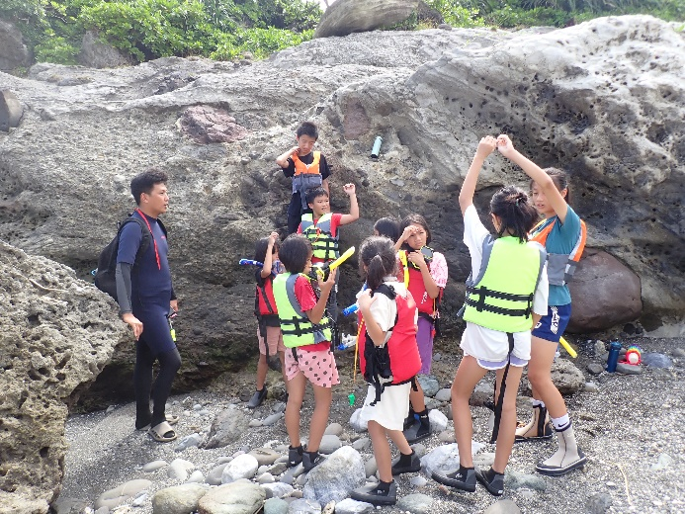 | 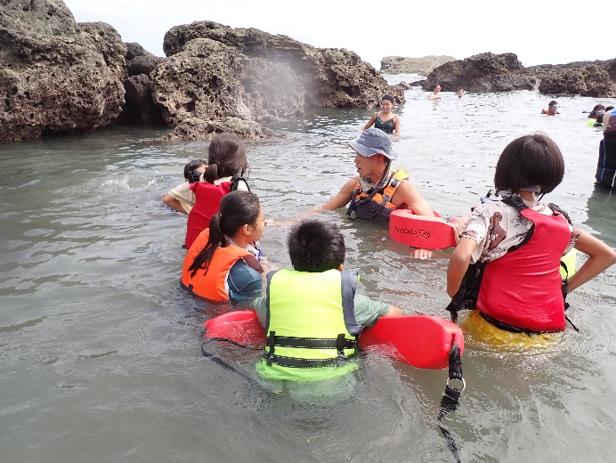
說明：戶外操作依能力進行分組 | 說明：水域環境的風險評估
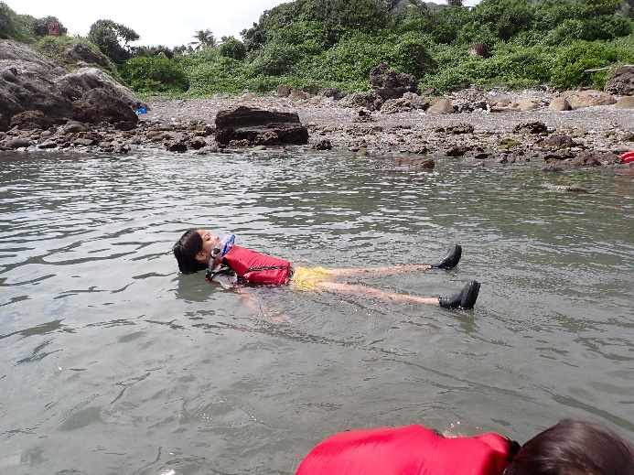 | 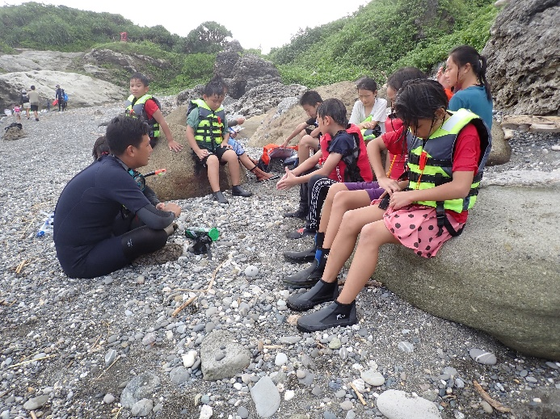
說明：自救漂浮練習 | 說明：綜合討論與分享

